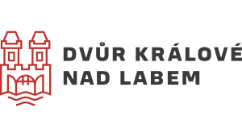

**Město Dvůr Králové nad Labem**

náměstí T.G. Masaryka 38, 544 17 Dvůr Králové nad Labem

Odbor školství, kultury a sociálních věcí

**POZVÁNKA**

na setkání pracovní skupiny komunitního plánování sociálních služeb

**Senioři a zdravotně znevýhodnění občané**

**ve středu 12.02.2025 od 14:30-16:00 hod.**

**v zasedací místnosti starosty města**

**MěÚ Dvůr Králové nad Labem, náměstí T. G. Masaryka 38**

**Program:**

* Prezentace DOMÁCÍ PÉČE-PROMEDICUS
* Projednání návrhů aktivit a opatření Akčního plánu rozvoje sociálních služeb na rok 2025

pro správní obvod města Dvůr Králové nad Labem pro výše uvedenou skupinu.

* Projednání aktivit projektu-Rozvoj regionálního partnerství v sociální oblasti na území obcí Královéhradeckého kraje III.
* Projednání aktuálních informací týkajících se poskytovatelů sociálních služeb a výše uvedené cílové skupiny.

Mgr. Kateřina Erlebachová

koordinátorka komunitního plánování sociálních služeb

email: [erlebachova.katerina@mudk.cz](mailto:erlebachova.katerina@mudk.cz), tel. 499 318 283, 731 623 108

Tato aktivita je součástí individuálního projektu Rozvoj regionálního partnerství v sociální oblasti na území obcí Královéhradeckého kraje III, reg. č. CZ.03.02.02/00/22_006/0000241, <http://socialnisluzby.kr-kralovehradecky.cz>